Eksperiment_1 Måling af reaktionstid

FORMÅL:
At måle reaktionstiden og undersøg hvordan reaktionstiden kan påvirkes under forskellige omstændigheder. Der laves tre forskellige småforsøg, hvor sansestimuli varierer i de første 2 forsøg, og metode i det tredje forsøg varierer i forhold til forsøg 1 og 2.

TEORI
Nervesystemet reagerer på ydre stimuli. Stimuli kan være af forskellige karakter, og vores evne til at reagere hurtigt afhænger af, hvilken type stimuli vi udsættes for, og hvor trænede vi er i at reagere på et stimuli.

I forsøget undersøges vores evne til at reagere på et visuelt stimuli og et auditivt stimuli.

Til at beregne reaktionsstiden i forsøget bruges Galileis faldlov til, som er givet ved formlen
$$s=\frac{1}{2}∙g∙t^{2}$$
$$s er faldlængden i m$$

$$g er tyngdeaccelerationen i m/s^{2}$$
$$t er faldtiden i s$$

MATERIALE
Elever, stok, målebånd, malertape/kridt internetsiden:

METODE
I skal arbejde sammen to og to, idet I skiftes til de følgende to roller:
- En forsøgsleder, der skal slippe linealen på et overraskende tidspunkt.
- En forsøgsperson, der skal have målt sin reaktionstid ved at stoppe linealen så hurtigt som muligt.

Forsøgspersonen udfører forsøget 10 gange, og hver gang noteres faldlængden i det følgende skema. Dernæst byttes roller.

Forsøg 1: Med synet
- Linealen holdes lodret op mod en væg, så skalaen vender med 0-cm mærket nederst ud for en markering - fx en streg på en tavle, eller et stykke malertape på en væg.
- Udfordreren slipper linealen på et så overraskende tidspunkt som muligt.
- Forsvareren prøver at stoppe den så hurtigt som muligt ved at slå en flad hånd vandret ind mod linealen, så den holdes fast på væggen.
- Derefter kan man aflæse på simpel vis, hvor langt linealen er faldet med 1 millimeters nøjagtighed.

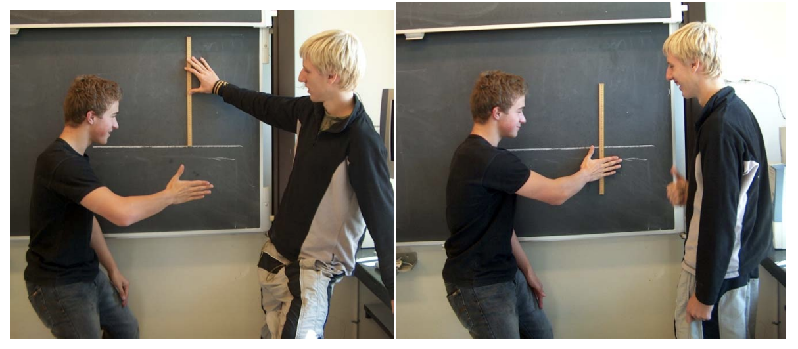
Forsøgsopstilling

Forsøg 2: Uden syn, med hørelse
Gentag forsøget, men lad forsøgspersonen have lukkede øjne, skal reagere på lyd fra forsøgsleder, idet denne slipper.

Forsøg 3: Måling af reaktionstid med onlinemetode
Gå ind på hjemmesiden: https://www.dr.dk/ultra/test-dig-selv-hvor-hurtig-er-din-reaktionstid
Udfør forsøget 10 gange
Beregn gennemsnit

RESULTATER

Forsøg nr 1 - syn | Faldlængde (cm) | Faldtid (s) | Faldtid (ms)
1
2
3
4
5
6
7
8
9
10
Gennemsnit

Forsøg nr 2 - hørelse | Faldlængde (cm) | Faldtid (s) | Faldtid (ms)
1
2
3
4
5
6
7
8
9
10
Gennemsnit

Forsøg nr. 3 – onlinetester | Reaktionstid (ms)
1
2
3
4
5
6
7
8
9
10
Gennemsnit

DISKUSSION

- Hvordan påvirker vores sanser vores evne til at reagere – og hvorfor?
- Kan vores sanser trænes – uddyb jeres svar?
- Hvilke registreringer sker undervejs i nervesystemets behandlinger af stimuli og det deraf affødte respons?
- Hvis I sammenligner jeres tal i parret – ses samme tendens?
- Kan vi sammenligne tallene i parrene – hvorfor/hvorfor ikke?

